农业的“千里眼”和“透视镜”：高分辨率多光谱遥感图像融合算法上线！
为展现智能科技动态，科普中国前沿科技项目推出“人工智能”系列文章，一窥人工智能前沿进展，回应种种关切与好奇。让我们共同探究，迎接智能时代。

AI助农小助手名片
小助手：高分辨率多光谱遥感图像融合算法
两大法宝：多光谱图像成像技术；高分辨率图像成像技术
两大关键技术：基于多专家系统的图像融合算法；基于域无关特征学习的可泛化图像融合算法
能量值：5颗星
证件照：
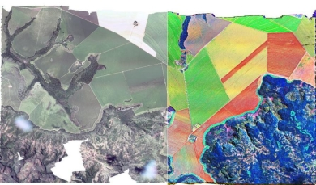
用于农作物监测的高分辨率多光谱图像成像技术
（图片来源：Gamaya）

AI助农小助手自我介绍
很高兴认识你，我是高分辨率多光谱遥感图像融合算法，是中国科学院合肥物质科学研究院这个大家庭的成员之一。
我们都知道，农作物的生长监测、灾害分析和预警一直是种植业的“老大难”问题。不过，有了我的帮助，这些问题就能变得轻松简单。我的超级能力是将多光谱图像的丰富信息和高分辨率图像的精细细节完美结合，让图像更加清晰，细节更加突出。这就像是给农作物装上了“千里眼”和“透视镜”，哪怕是最微小的变化也逃不过我的“法眼”。

分辨率从低到高，我这样诞生！
面对暴雨和干旱等自然灾害，传统的农田巡查显然已经跟不上节奏。于是，遥感技术应运而生。
遥感技术，顾名思义，就是在远离地面的高处，通过卫星、飞机或其他飞行器上的传感器来获取地球表面的信息。这项技术的历史可以追溯到20世纪初，那时候人们开始尝试用飞机拍摄地面照片。到了20世纪60年代，随着人造卫星的成功发射，遥感技术进入了太空时代。如今，随着传感器技术和数据分析方法的不断进步，遥感技术已经变得越来越精确和高效。
遥感技术主要依靠接收地表反射或发射的电磁波来获取信息。太阳光照到地面上，不同的物体（如土壤、植物）会反射不同波长的光线。传感器捕捉这些反射光，形成图像。通过分析这些图像，我们可以了解地面的各种状况，比如植被的健康状态、土壤的湿度等等。
受到传感器技术和卫星平台限制，遥感卫星很难直接得到同时具备高分辨率和多光谱的成像结果。通常来说，成像的空间分辨率越高，光谱分辨率就会越低。因此，遥感卫星通常会捕获高分辨率的单一光谱图像和低分辨率的多光谱图像。而随后，我会通过遥感图像融合算法，将这两种图像结合起来，生成高分辨率多光谱的遥感图像。
多光谱图像是指在多个特定波段上获取的图像，与普通的可见光图像相比，多光谱图像包含了更多的光谱信息。这就像是你不仅能看见红、绿、蓝三种颜色，还能看到红外线、紫外线等人类眼睛看不见的光。因此，多光谱图像能够揭示更多关于地物的信息，比如作物的生长状况、土壤的成分等。
而我所生成的高分辨率多光谱图像能够捕捉到肉眼难以察觉的变化，看清农作物的生理特性，根据作物的具体属性进行成像，比如养分指标、病虫害情况等，还拥有超高的成像精度，能观察到每一棵植株的细微变化。更厉害的是，它还能在病虫害大规模爆发前预警，帮助农民兄弟及时采取行动。
而高分辨率图像则意味着图像的细节更加丰富。在高分辨率图像中，每一个像素代表的地表面积更小，这意味着我们可以看到更多的细节。比如，在低分辨率图像中，一片农田可能只是一个模糊的绿色斑块，但在高分辨率图像中，你可以清楚地看到每一棵植株。

有了高分辨率多光谱图像，农民伯伯们不再需要每天亲自下田检查作物状况。农业部门可以通过遥感图像进行远程监测，一旦发现问题，就可以发布预警，立即采取措施，大大提高了农业生产的效率和质量。此外，在灾害评估方面，我同样功不可没，能够迅速评估受灾区域的范围和程度，为救援工作提供宝贵的信息支持。
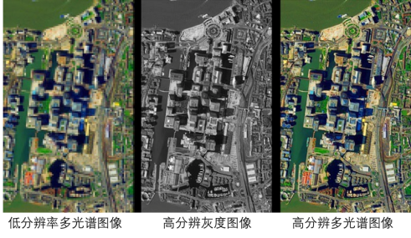
高分辨率多光谱遥感图像融合算法
（图片来源：SATPALDA）

我可以做哪些工作？
作物的光谱特征反映了它们的健康状况，利用我的能力，可以快速、无损地获取作物的养分和生理信息，即捕捉到它们的多光谱图像。例如，通过多光谱图像可以监测作物中的氮、磷、钾等营养元素的含量。这些元素对作物的生长至关重要，缺少任何一种元素，作物都会出现生长异常。
多光谱图像还能帮助我们检测叶绿素含量，而叶绿素含量与作物的产量密切相关。通过它，我们可以清晰地看到每一棵植株的变化，进一步分析出叶绿素数据，帮助农民及时调整施肥策略，提高作物产量。
除此之外，我还是农田的“预警系统”，能够协助水分胁迫与病虫害监测。作物的生长需要适宜的水分，过多或过少都会引起生长问题。而我可以快速获取作物的水分胁迫信息，当作物缺水时，其光谱特征会发生变化，我能精确定位缺水区域，帮助农民及时采取灌溉措施，避免因缺水导致的减产。
早期诊断病虫害对科学防治病虫害、保证作物产量至关重要。我的出现可以帮助农作物快速、无损、有效地检测病虫害。当作物受到病虫害胁迫时，其内部生理指标和外部形态都会发生变化，这些变化会在我生成的高分辨率多光谱图像上表现出来。例如，病虫害会引起叶片颜色变化，通过特定波段的光谱分析和高清图像，可以识别出病虫害的早期迹象，及时采取防治措施。
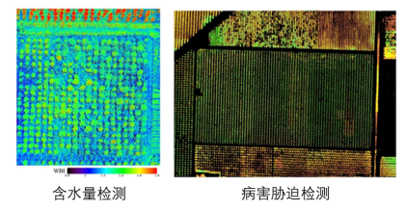
Figure 2左图：WBI 值越大，植物含水量越高，越利于植物生长；右图： 病害胁迫，越黄发病越严重，越绿发病越轻
（图片来源：维科网）

挑战与未来
遥感技术的“超级X光”看似无所不能，但背后的技术挑战也不容忽视。首先，遥感图像的数据量非常庞大。想象一下，你拍了一张超高清的农田照片，不仅有各种颜色的信息，还有不同波段的光谱数据。同时，高分辨率和多光谱图像在成像过程中常常受到各种不利气象条件的影响，并且这两种图像之间还经常不对齐，难以得到令人满意的成像结果，这些数据需要强大的计算能力和复杂的算法来处理。
融合后的高分辨率多光谱遥感图像包含丰富的信息，但如何从这些数据中提取有用的农业信息，依然是一个巨大的挑战。信息提取的精度直接影响到农业监测和灾害评估的效果。不同作物和病虫害在光谱图像上的表现各异，需要精确的模型来解读这些光谱数据。
尽管面临这些挑战，遥感技术的未来发展前景依然广阔。未来，我们可以期待更高分辨率、更多波段的遥感图像，以及更加智能的数据处理和分析技术。更高的分辨率将有助于更精确地监测农田细节，及时发现问题。更多的波段信息将提高对作物健康状况和环境胁迫的监测精度。
人工智能和大数据技术的发展，将使遥感图像的数据处理和分析更加智能化，通过自动化算法和模型，更快速、更准确地提取有用信息，辅助农业决策。

